Главное управление образования Гродненского облисполкома
Отдел образования Вороновского райисполкома
Государственное учреждение образования
«Радунская средняя школа»

Ф.Ф.Габис
Т.С.Василяускайте

#ВИРТУАЛЬНЫЙ ШКОЛЬНЫЙ МУЗЕЙ
#МАЛАЯ РОДИНА

Из опыта работы

Радунь
2020

ББК 74.200
Г 12
В 6
Рекомендовано методическим советом отдела образования Вороновского райисполкома

А в т о р ы :
Ф. Ф. Габис, педагог дополнительного образования
ГУО «Радунская средняя школа»,
Т. С. Василяускайте, инженер-программист ГУО «Радунская средняя школа»
Р е ц е н з е н т :
Л.А.Кивлюк, заместитель начальника центра идеологической, воспитательной и социальной работы ГУО «Гродненский ОИРО»

Габис, Ф. Ф. Василяускайте Т.С.
Г 12 #Виртуальный школьный музей #Малая родина / Ф. Ф. Габис, Т. С. Василяускайте. – Радунь : ГУО «Радунская средняя школа», 2020.– 35 с.
Представлен опыт работы виртуального школьного музея, деятельность которого направлена на приобщение учащихся к сохранению и популяризации культурного и исторического наследия малой родины. Предложены материалы реализации межрегиональных сетевых краеведческих проектов, в ходе которых у подростков формируется устойчивый интерес к истории родного края, отечественной культуре, уважительное отношение к достижениям прошлых поколений и их нравственным ценностям. Работа способствует продвижению регионального туристического продукта, поддержанию имиджа региона как привлекательного культурно-познавательного, туристско-экскурсионного объекта.
Адресуется заместителям директора по воспитательной работе, руководителям школьных музеев, создателям виртуальных музеев учреждений образования.

ББК 74.200
© Ф.Ф.Габис, 2020
© Т.С.Василяускайте, 2020
© ГУО «Радунская средняя школа», 2020

ВВЕДЕНИЕ

Проблема приобщения школьников к историко-культурному наследию актуальна во все времена, поскольку она закладывает основы нравственного воспитания. Знание своего края, его прошлого и настоящего необходимо для непосредственного участия в его преобразовании, поскольку родной край –живая, деятельная частица великого мира [5].
2018-2020 годы в Республике Беларусь прошли под знаком Года малой родины. Принятие такого важного решения подвигли размышления о важности малой родины в судьбе каждого человека. История – это история людей, и каждый человек – соучастник бытия прошлого, настоящего и будущего; корни человека – в истории и традициях семьи, своего народа. Ощущая свою причастность к истории, мы заботимся о сохранении всего того, что дорого памяти народной.
В соответствии со статьей 2 Закона «Об охране историко-культурного наследия Республики Беларусь» под историко-культурными ценностями понимаются «наиболее отличительные материальные объекты и нематериальные проявления человеческого творчества, которые имеют выдающиеся духовные, эстетические и документальные достоинства и взяты под охрану государства в порядке, определенном данным законом» [1].
Как показали итоги анкетирования (использовалась «Методика исследования ценностно-патриотических ориентаций учащихся» Лушникова И.Д.) [4], большинство детей и родителей нашего учреждения образования, имеют поверхностные знания о своей малой Родине. Поэтому перед школой стоит задача своевременного пробуждения интереса к изучению родного края, привития любви и бережного отношения к его культурно-историческому наследию.
Огромную роль в решении поставленной задачи играет школьный Народный историко-краеведческий музей.
Роль музеев в сохранении историко-культурного наследия человечества трудно переоценить. Общественная значимость любого музея определяется качеством его экспозиции, но не менее существенным фактором является «лицо» музея, обращенное в открытое информационное пространство.
Сегодня остро стоит вопрос всеобщего медиаобразования, без которого трудно представить себе современного человека. Виртуальный мир, в котором сегодня живут дети, очень ярок, динамичен и разнообразен. Более 90% учащихся школы считают компьютерные и мобильные устройства «самой важной технологией» в их жизни, 65 % из них способны самостоятельно обучаться Интернет–технологиям, разрабатывать web-сайты.
Возникает достаточно противоречивая необходимость музею «войти» в информационный поток, не потеряв при этом свой уникальный облик. По этой причине, музейное пространство начинают постепенно наполнять новейшие технологии, которые делают процесс познания не только полезным, но и увлекательным для посетителя. Оно расширяет возможности и помогает создавать новый облик музея – современный и актуальный для любого посетителя. Внедрение инновационных технологий происходит не только опосредовано, как средство передачи информации, но становится и главным источником и участником культурных процессов. Важность и необходимость внедрять и использовать потенциал информационных технологий в музейной педагогике сегодняне вызывает сомнений [3].
Реализация на базе нашего учреждения образования проекта «Виртуальный школьный музей - образовательный центр школы» создает условия для свободного доступа широких слоев населения к культурно-историческому наследию Вороновского края. Для организации виртуального школьного музея мы решили объединить современные сетевые возможности и способности учащихся, а также расширить сферу взаимодействия с нашими партнерами, в том числе, и зарубежными.
Предлагаемая форма представления творческих и проектных работ помогает в целом взглянуть на уже накопленный коллективом опыт, позволяет выделить и реализовать на практике основные направления работы учреждения образования по приобщению учащихся к культурному и историческому наследию малой родины, определить эффективности деятельности виртуального школьного музея, а также разрешить некоторые существующие противоречия.
Цель опыта: приобщение учащихся к сохранению и популяризации культурного и исторического наследия малой родины средствами виртуального школьного музея.
Задачи опыта:
- поддержка обучающихся как активных творцов, создателей информации музейной деятельности;
- повышение медиаграмотности учащихся для разработки и реализации межрегиональных сетевых краеведческих проектов, продвижения регионального туристического продукта;
- поддержание имиджа региона как привлекательного культурно-познавательного, туристско-экскурсионного объекта

1. ВИРТУАЛЬНЫЙ ШКОЛЬНЫЙ МУЗЕЙ:
# УЧАЩИЙСЯ #АКТИВНЫЙ ТВОРЕЦ
Термин «Виртуальный музей» появился в русскоязычном Интернете около 15 лет назад. В словаре актуальных музейных терминов под «виртуальным музеем» понимается «созданная с помощью компьютерных технологий модель придуманного музея, существующего исключительно в виртуальном пространстве» [2].
За 30-летний период работы Радунской средней школы в народном историко-краеведческом музее накоплен огромный материал по истории поселка, района, опыт краеведческой исследовательской деятельности учащихся и педагогов, работы детских и молодежных организаций по гражданско-патриотическому воспитанию. Однако этот опыт был не систематизированным и сохранялся на различных носителях информации.
Идея возникновения и реализации проекта «Виртуальный школьный музей - образовательный центр школы» появилась в 2017 году как пример инновационного метода систематизации, хранения и распространения музейных и исследовательских краеведческих материалов. Творческая группа в составе педагогов, учащихся и их родителей в течение 1,5 года совершала огромную поисково-исследовательскую работу, результатом которой и стало создание интерактивного продукта – «Виртуальный школьный музей» (Приложение 1).
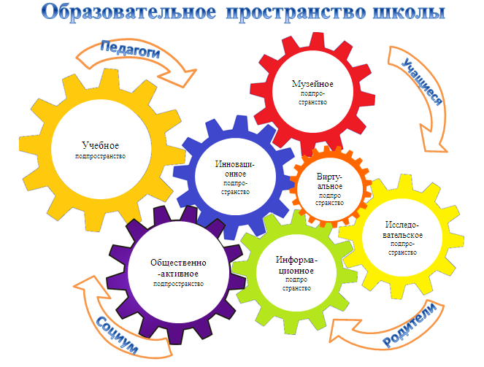
Виртуальный школьный музей органично вписался в образовательное пространство школы (Схема 1).
Схема 1- Модель образовательного пространства школы

Виртуальный школьный музей расположен в сети Интернет в виде отдельного web-сайта (режим доступа: http://radun.by) и решает реальную проблему, которая состоит в доступности культурного и исторического наследия родного края. Для музея приобретен белорусский домен, что соответствует современным требованиям к размещению сайтов.
Отзывчивый веб-интерфейс виртуального музея с удобной навигацией представлен условными определенными знаками, функционален для различных браузеров, включая мобильную версию для Android. Все это дает возможность пользователям целенаправленно совершить экскурс по страницам виртуального музея.
Мы использовалибазовую модель технологии создания виртуального школьного музея (Схема 2).
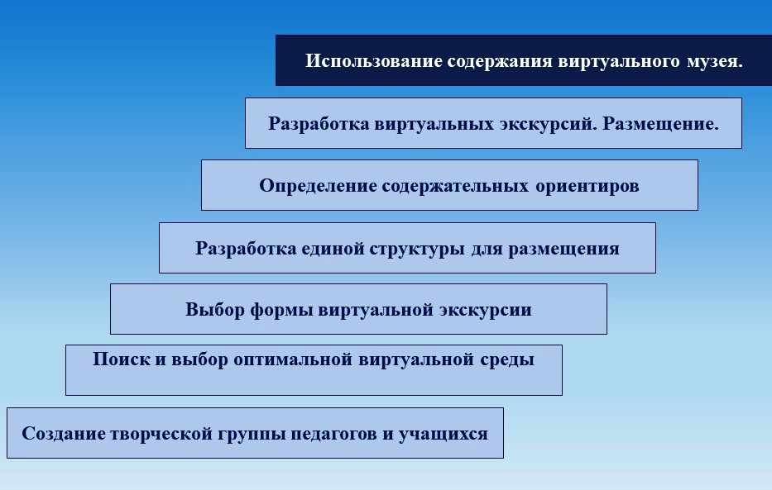
Схема 2 - Базовая модель технологии создания виртуального школьного музея

Творческая команда педагогов и учащихся, состоящая из администратора школьного виртуального музея (руководителя), модераторов веб-страниц (руководителей творческих групп), партнеров музея и экспертов обеспечила целеполагание, планирование, проектирование, коррекцию результатов работы.
При поиске и выборе оптимальной виртуальной среды использовались Интернет-ресурсы системы образования и Национальные информационные ресурсы.
Основная форма деятельности виртуального музея – виртуальная экскурсия. Традиционная экскурсия меняется за счет внедрения нетрадиционных методов – театрализации, театрализация с элементами персонификации, диалогического общения и т.д.
Основная цель интерактивных видео-экскурсий в Народный историко-краеведческий музей (с персонификацией и театрализацией) (Приложение 2) и в Музей под открытым небом «Валуны крутых дарог мінуўшчыны» (с элементами театрализации) (Фото 1,2) – не просто предъявить посетителю музея предметный мир прошлого, но показать взаимодействие человека с этим миром, вовлечь его в действие.
Главный принцип – развлекая, заинтересовывать, пробуждать творческую активность. Такие экскурсии дают возможность не просто информировать, она помогает включиться в диалог культур, прочувствовать характерные особенности музейной историко-культурной среды.
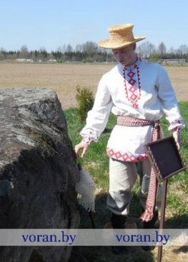  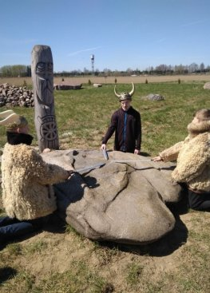  Фото 2 -Экскурсия по музею валунов с использованием театрализации  Фото 1- Экскурсия по музею валунов с использованием театрализации | Фото 2
Членами творческой группы созданы онлайн-экскурсии на английском и русском языках по г.п. Радунь (Приложение 3). Виртуальное общение с поселком позволяет закрепить знания детей о малой родине, создать условия для комфортного вхождения в экскурсионную деятельность, как в качестве экскурсовода, так и экскурсанта. Разработанные учащимися виртуальные видео-экскурсии успешно используются на уроках истории и на классных и информационных часах.
Создание виртуальных экскурсий в формате видеофильма является самым наглядным, но требует высокого профессионализма и предъявляет определенные технические требования к ресурсам. Члены творческой группы использовали отдельные видеоролики, размещенные на каналеhttps://www.youtube.com
Для наполнения информацией веб-страниц проводится определенная поисковая работа с привлечением учащихся, педагогов и родителей в организованные формы досуга (патриотический клуб «Родынь», НОУ «Астро», театр - студия «Вытокі», школьное телевидение «Большая перемена»), способствующие повышению интереса к истории своей страны. Полученные результаты поисковой деятельности обрабатываются. В процессе этой деятельности обучающиеся осваивают навыки представления материалов в цифровой форме и качественного размещения информации в сети Интернет. Такие навыки в настоящее время необходимы буквально в любой профессии.
Рассказы о прошедших войну людях, размещенные на веб-странице «Народный историко-краеведческий музей», наглядно транслируют позитивный жизненный опыт, содействуя патриотическому воспитанию молодежи на примерах военных судеб по принципу «равнение на героев».
В рамках работы по созданию и наполнению музея контентом учащиеся осваивают современные информационные технологии (web-программирование, web-дизайн, 3D-и 2D-моделирование, обработка фото и видео), получают возможность визуализировать полученные сведения о событиях и исторических процессах.
Виртуальные туры по музею валунов и Народному историко-краеведческому музею с использованием 3D-панорамы, включает большое количество пояснительной информации в виде текста, фото-, аудио- и видеоматериалов.
Использование данного инновационного метода позволяет создать ощущения реального присутствия в залах. Даже если панорамы составлены из отдельно взятых объектов, они предстают перед зрителем совершенно цельным объектом. Также виртуальные туры по музею и выставкам могут помочь совершить предварительную экскурсию. Посетитель выбирает понравившийся маршрут, и начинает изучать его более глубоко [3].
На веб-страничках музея создано портфолио творческих и исследовательских работ школьного коллектива (в том числе тезисы победителей республиканских конкурсов, конференций исследовательского характера учащихся по учебным предметам) в виртуальном пространстве как отражение результатов учебной и внеучебной деятельности, по которому можно судить о жизни нашей школы в Интернете. Исследования учащихся интегрируются с программным материалом по географии, истории, искусству, литературе и другим предметам.
Использование педагогами материалов виртуального школьного музея в форме образовательного инструмента на уроках и во внеклассной работе позволяет одновременно сочетать и патриотическое воспитание, и профессиональное обучение в сфере журналистики, культуры и искусства, истории, литературы, массмедиа, экономики.
Модератором виртуального школьного музея и руководителем народного историко-краеведческого музея постоянно оказывается методическая и консультативная помощь учителям школы, классным руководителям при подготовке к урокам, классным часам патриотической направленности и краеведческой деятельности.
Работа по развитию виртуального музея в программе реализации школьным коллективом республиканского инновационного проекта «Внедрение модели формирования культуры пользователя Интернет-ресурсами для этичного общения подростков в социальных сетях» позволяет переключить внимание молодежи с интернет-ресурсов негативного содержания на позитивные и оптимистичные источники информации и банки данных, вырабатывая у молодых людей устойчивость к негативному информационному потоку.
Представление информации на русском, белорусском, английском языках вовлекает в круг его посетителей соотечественников, проживающих за рубежом.
Технология создания виртуального школьного музея позволила выстроить и расширить средствами Интернета организованную в учреждении образовательную среду, в которой находит гармоничное сочетание:
- педагогически значимое содержание;
- эффективность дистанционных форм обучения;
- возможность творческой самореализации учащихся.
И все же главным преимуществом образовательной направленности виртуального школьного музея является то, что «обучающийся здесь выступает не как потребитель информации музейной деятельности, а в большей части как его активный творец, создатель» [6].

2. ВИРТУАЛЬНЫЙ ШКОЛЬНЫЙ МУЗЕЙ: #Дасуседзяў
Формирование особой сетевой структуры взаимодействия позволяет решать актуальные задачи за счет взаимовыгодного сотрудничества, совместными усилиями осуществлять общие проекты, создавать условия для лучшего функционирования каждой из сторон, в результате чего появляются новые формы деятельности, используются современные инструменты в музейной работе[3].
В основу деятельности виртуального школьного музея взята модель сетевого взаимодействия организаций, осуществляющих поддержку и продвижение музейной педагогики, на основе реализации механизмов социально-педагогического партнерства.
Социально-педагогическое партнерство – это взаимодействие между образовательными организациями и определенными социальными группами, институтами и организациями для решения проблем, имеющих социальную значимость, связанных с достижением стратегических целей социального развития [8].
Утверждение о том, что социально значимые цели не могут быть достигнуты усилиями только одной организации, для которой достижение данной цели является составной частью ее профессиональной деятельности - одна из ведущих идей обоснования нашей работы.
Основным механизмом обеспечения процесса реализации модели является краудфандинг.
Краудфандинг (от англ. сrowd – «толпа», funding – «финансирование») – коллективное сотрудничество граждан и организаций для достижения совместных целей, предполагающее объединение ресурсов участников сотрудничества [8].
В качестве обеспечения процесса достижения цели в данной модели рассматриваются идеи, концепции, подходы, решения, предлагаемые участниками сетевого взаимодействия.
Для обеспечения соответствующих условий координации деятельности участников сетевого взаимодействия и была открыта веб-страничка «Экскурсионное интернет-агентство РАДУНЬ-ONLINE.BY». Интернет-агентство через сетевое общение рекламирует возможности Народного историко-краеведческого музея и музея «Валуны крутых дарог мінуўшчыны».
В основу разработки сетевого проекта взята квест-технология. Ведь именно эта интегрированная технология объединяет идеи проектного метода, проблемного и игрового обучения, взаимодействия в команде и ИКТ; сочетает целенаправленный поиск при выполнении главного проблемного и серии вспомогательных заданий.
Одной из задач, решаемых нашим Интернет-агентством, является развитие партнерского сотрудничества между учреждениями образования в образовательной, информационной, культурной и других видах деятельности. И, непосредственно, решает данную задачу межрегиональный сетевой проект «Путешествие по школьным музеям Гродненщины»(Рисунок 1), который реализовывается в рамках областной инициативы «Да суседзяў»(Приложение 4).
Рисунок 1 Скриншот главной страницы проекта

Деятельность в рамках межрегионального сетевого проекта характеризуется глубоким «погружением» в открытое информационное пространство (представление результата заданий квеста в Интернете на сайтах или в социальных сетях, использование специальных компьютерных программ). А для обеспечения группирования продуктов проектной деятельности и оптимального их поиска в глобальной сети используется хэштэг #Дасуседзяў.
Проект реализуется по линейному принципу. Предусмотрено 6 этапов: «Знакомство», «Режиссеры», «Литераторы», «Хранители», «Экскурсоводы», «Рефлексия».
На этапе «Знакомство», который рассчитан на 6 дней, участникам предлагается создать команду, дать название и создать эмблему; отметить свой музей на интерактивной карте школьных музеев Гродненщины и обязательно вспомнить правила безопасного поведения в интернете.
Работа с интерактивной картой школьных музеев проходит на протяжении всего проекта. На каждом из этапов участники заполняют ее интерактивным контентом.
На этапе «Режиссеры» ребятам предлагается создать трейлер о своем музее. Ролик должен содержать в себе интригу, для того, чтобы зритель захотел больше узнать о рекламируемом музее. Трейлер размещается на каналеYouTube.Ссылка на ролик размещается на интерактивной карте.
Тема малой Родины в творчестве писателей и поэтов-земляков раскрывается в ходе работы на этапе «Литераторы». Участникам предлагается создать интерактивный плакат в сервисе ThingLink. Особенность этого сервиса в том, что на одном рисунке можно собрать огромное количество текстовой информации, встроить фильмы, рисунки. Команды участники создают свой плакат, в котором должны рассказать о писателях, поэтах-земляках и при помощи их произведений познакомить участников проекта со своей местностью.
Мы предполагаем, что ознакомление учащихся с легендами и преданиями нашего региона повысит интерес школьников к своей малой родине и к её истории. Поделится местным фольклором ребята могут работая на этапе «Хранители». Участникам проекта предлагается итоги своей деятельности представить в виде презентации. Разработчиками проекта предлагаются различные сервисы для создания онлайн-презентаций, выбор остается за командой-участницей.
Известно, в каждом музее есть своя изюминка – уникальная редкость, экспонат, которым гордятся. Возможно, есть экспонат, который хранит в себе загадку, разгадать которую хотелось бы не одному посетителю. «История одного экспоната» - так звучит задание на этапе «Экскурсоводы» нашего проекта. Участникам предлагается выбрать артефакт музея и подготовить вики-газету, используя сервисWikiWall.
Этап «Рефлексия» создан для проведения самооценки работы в проекте. GOOGLE-формы позволят проанализировать работу сетевых координаторов, юных музееведов и всей команды в целом. Проанализировав результаты анкетирования, мы как разработчики, сможем внести изменения в проект, чтобы сделать его более привлекательным и интересным для будущих участников.
Межрегиональный сетевой проект «Путешествия по школьным музеям Гродненщины» носит долгосрочный характер. Мы планируем запускать его раз в полугодие, чтобы охватить как можно больше учреждений образования, тем самым создать наиболее полную интерактивную карту, которая будет наполнена оригинальным контентом: роликами, презентациями, плакатами, газетами и.п.
Деятельность виртуального школьного музея, направленная на формирование оригинальной структуры сетевого взаимодействия для обеспечения повышения индивидуальных образовательных достижений учащихся, способствует повышению уровня гражданственности и патриотизма, формированию коммуникативных и медийных компетенций учащихся, росту мотивации к изучению истории родного края.

3.ВИРТУАЛЬНЫЙ ШКОЛЬНЫЙ МУЗЕЙ:
#ПРОДВИЖЕНИЕ #РЕГИОНАЛЬНЫЙ ТУРИЗМ

Историко-культурное наследие г.п.Радунь богато и уникально: памятники археологии, культовые природные памятники, объекты, связанные с историко-культурным наследием евреев. По данным SWOT-анализа каждый год около десяти тысяч человек навещают городской посёлок Радунь.
Немаловажную роль в увеличении интереса к истории поселка и района сыграл и виртуальный школьный музей. Веб-сайт поспособствовал созданию туристской мотивации и продвижению регионального туристского продукта взаимосочетаемыми способами.
Являясь современным рекламным инструментарием, виртуальный школьный музей презентует туристические возможности Вороновского района через Интернет-агенство “РАДУНЬ ONLINЕ.BY”.
Информация о виртуальном школьном музее на страницах «Настаўніцкай газеты” (Приложение 5) поспособствовала проведению выездного учебно-методического занятия «Инновационный менеджмент и проектирование в туризме как способ решения проблем создания и продвижения региональных туристских продуктов на примере развития туризма в Вороновском районе Гродненской области» в рамках программы повышения квалификации слушателей факультета менеджмента спорта, туризма и гостеприимства Белорусского университета физической культуры, а также семинара-практикума «Музей XXI столетия: новые тенденции, ресурсы и возможности» для методистов Гродненского областного центра туризма и краеведения, руководителей музеев области (Фото 3,4).
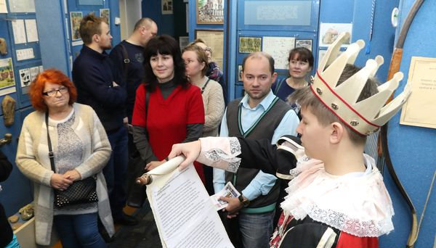
Фото 3 -Областной семинар-практикум
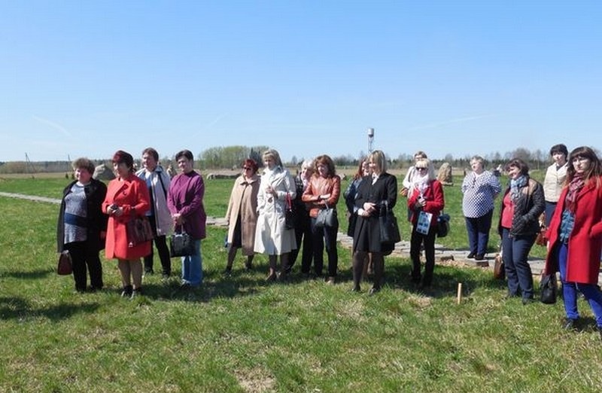
Фото 4 Республиканское выездное учебно-методическое занятие
Городской поселок Радунь является мировым центром культурного и исторического наследия евреев.
Виртуальный школьный музей способствует формированию нового вида мотивации для поклонного туризма, связанного с именем духовного лидера еврейского народа –
Хафеца Хаима через интерактивный туристический маршрут ностальгического туризма г.п. Радунь на русском и английском языках (приезжают туристы из Израиля, США, Австралии, Европы) с использованием видео (Приложение 6) , графики, фотоматериалов, интерактивной GOOGLE-карты (Рисунок 2) и иных мультимедиа объектов.
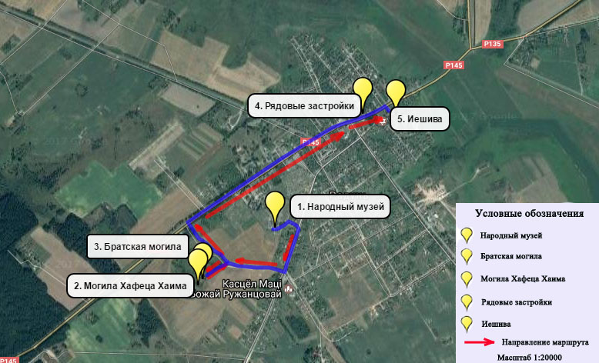
Интернет-агентство предлагает заказать интерактивную экскурсию, а также возможность участвовать в квестах. Приезжающим туристам предлагается полноценный туристский продукт, а не просто на осмотр основных достопримечательностей. Для этого разработана и расположена на странице экскурсионного интернет-агентства РАДУНЬ-ONLINE.BY специальная двухчасовая программа посещения культурных и исторических объектов г.п. Радунь (Приложение 7).
Рисунок 2 -Скриншот интерактивной карты экскурсионно-туристического маршрута

Веб-сайт используется дляоперативного освещения происходящих событий народного историко-краеведческого музея и музея валунов (выставки, праздники, семинары, встречи, приемы делегаций, уроки мужества) через выпуск «Новостей», видеофильмов, буктрейлеров, фотомгновений.
Таким образом, виртуальный школьный музей стал средством рекламы регионального турпродукта, презентации туристского потенциала региона, а также эффективным средством поддержки позитивного имиджа Вороновского района.

ЗАКЛЮЧЕНИЕ

Как показала практика нашей работы, виртуальный школьный музей – одна из эффективных форм работы по патриотическому воспитанию школьников, а также однин из источников обогащения детей знаниями о малой родине, воспитания любви к ней и формирования нравственных качеств.
В создании виртуального школьного музея приняли участие более 60% учащихся, 35% родителей, около 40% педагогов, что говорит о заинтересованности взрослых и детей в изучении истории родного края, отечественной культуры, уважительном отношении к достижениям прошлых поколений и их нравственным ценностям.
Виртуальный школьный музей позволил расширить возможности образовательного процесса в информационно-образовательном пространстве учреждения образования.
Применяя Интернет-технологии в музейной деятельности, мы можем сохранить историческое наследие для потомков и сделать его доступным для людей, имеющих выход в Интернет.
Активизация работы виртуального музея, расширение круга участников совместной исследовательской и творческой работы из числа педагогов, родителей и школьников, привлечение общественных помощников, применение информационных технологий позволило за время работы над проектом значительно увеличить фонды виртуального музея.
Сформированное по описанной выше технологии сетевое пространство позволяет организованно сохранять результаты всех школьных проектов, помогая участникам создать электронное портфолио творческих и проектных работ школьного коллектива и ощутить единство целей и задач всего коллектива в любом временном промежутке.
Умело используя собственные медиасредства, которые являются каналом распространения культурных ценностей и приобщения населения к культуре,музей полноценно проявляет себя в медиапространстве. Рейтинг посещаемости виртуального музея достаточно высок (за 2018 год - более 4000 посетителей).
Проект “Виртуальный школьный музей” неоднократно становился победителем и призером районных, областных и республиканских конкурсов (“Патриот.by”, “ТехноИнтеллект - 2018”, “Компьютер.Образование. Интернет”, “Виртуальный музей”).
Наша дальнейшая деятельность направлена на поиск возможностей создания условий для его реализации, в первую очередь, на примере создания виртуального музейного пространства Гродненской области, что поспособствует популяризации культурного и исторического наследия малой родины.

СПИСОК ИСПОЛЬЗОВАННЫХ ИСТОЧНИКОВ

1. Закон Республики Беларусь от 13.11.1992 №1940-XII "Об охране историко-культурного наследия" (Текст правового акта с изменениями и дополнениями на 1 января 2014 года) [Электронный ресурс]. – Режим доступа: http://pravo.newsby.org/belarus/zakon2/z037.htm. –Дата доступа: 15.12.2018.

2. Вяткина, Ю. Д. Виртуальный музей как pr-средство [Электронный ресурс] /Ю.Д.Вяткина.–Режим оступа: https://cyberleninka.ru/article/n/virtualnyy-muzey-kak-pr-sredstvo. –Дата доступа: 15.12.2018.

3. Информационные технологии в музейной педагогике: теория и Практика [Электронный ресурс] – Режим доступа: https://docplayer.ru/46826612-Informacionnye-tehnologii-v-muzeynoy-pedagogike-teoriya-i-praktika.html . - Дата доступа: 17.12.2018.
4. Лушников, И. Д. Системная методика изучения патриотического воспитания [Электронный ресурс] / И. Д. Лушников – Режим доступа: http://viro.edu.ru/attachments/article/2495/I_D_Luchnikov.pdf. - Дата доступа: 20.12.2018.
5. Макаревич, Т. В. Воспитание любви к родному краю [Электронный ресурс] / Т. В. Макаревич – Режим доступа: https://revolution.allbest.ru/pedagogics/00454762_0.html. - Дата доступа: 27.12.2018.

6.Максимова, Т. Е. Виртуальные музеи как инновационное средств патриотического воспитания краю [Электронный ресурс] / Т. Е. Максимова. – Режим доступа: https://docplayer.ru/56014889-Virtualnye-muzei-kak-innovacionnoe-sredstvo-patrioticheskogo-vospitaniya.html. - Дата доступа: 27.12.2018.

7. Смирнова, Т. Виртуальный музей / Т. Смирнова // Музей. – 2010. – №8. – С.24–26.

8. Шемаев С. А. Особенности взаимодействия библиотек, музеев, архивов в зарубежных странах // Молодой ученый. — 2015. — №4. — С. 738-741. — Режим доступа: https://moluch.ru/archive/84/15754/ (дата доступа: 05.12.2018)

ПРИЛОЖЕНИЕ 1
Проект “Виртуальный школьный музей-образовательный центр школы”

Разработчики:
Творческая группа учащихся 8-11 классов;
Габис Франтишка Францевна - педагог дополнительного образования, руководитель проекта;
Василяускайте Татьяна Сигито – инженер-программист;
Фесенко Иван Иванович- руководитель Народного историко-краеведческого музея, педагог-консультант

АКТУАЛЬНОСТЬ ПРОЕКТА
Современная школа остро нуждается в школьном музее как факторе воспитания патриотизма, духовно-нравственной культуры личности, без чего невозможно представить себе наше будущее. Для того, чтобы эти ценности были присвоены и стали личными для каждого ученика, необходимо постоянное подтверждение значимости того, что мы хотим передать подрастающему поколению.
Передовая музейная практика демонстрирует серьезный потенциал влияния музеев на современную образовательную и культурную ситуацию.
Народный историко-краеведческий музей школы – это неотъемлемая органическая часть учреждения образования, площадка для творчества учеников, центр открытого образовательного пространства, связующая нить с другими общественными и учебными организациями.
Вместе с тем, при всей значимости деятельности музея для школы, есть и свои сложности.
Работа школьного музея всегда ограничена пространством помещения, временем, отведенным на занятие или экскурсию, определенным набором экспонатов и формами работы с учениками. За 30-летний период работы школы в Народном историко-краеведческом музее накоплен огромный материал по истории поселка, района , опыт исследовательской деятельности учащихся и педагогов в НОУ «Астро», опыт работы детских и молодежных организаций по гражданско-патриотическому воспитанию. Однако, этот опыт был не систематизирован, разрознен и хранился на различных носителях информации.
Идея возникновения и реализации проекта «Виртуальный школьный музей – образовательный центр школы» возникла у нас в 2016 году, как пример инновационного метода систематизации, сохранения и распространения музейного и школьного материала.
Творческая группа в составе педагогов, учащихся с привлечением родителей в течение полутора лет проделала огромную поисково-исследовательскую работу, результатом которой и стало создание интерактивного продукта - Веб-сайт «Виртуальный школьный музей».
Школьный виртуальный музей действует наряду с традиционным школьным музеем, является его виртуальной экспозицией, дополняет его функции с применением информационно- коммуникационных технологий.
Новизна предлагаемого ресурса состоит в том, что широко представлены современные информационные технологии такие как: web-программирование, web-дизайн, 3D-и 2D-моделирование, обработка фото и видео и др. Создано открытое виртуальное пространство. Собрано портфолио творческих и исследовательских работ учащихся.
Интерактивный, «отзывчивый» интерфейс с удобной навигацией представлен условными определенными знаками (с активными кнопками), которые дают возможность пользователям целенаправленно совершить экскурс по страницам виртуального музея. Сайт состоит из 13 web-ссылок, включающих 23 web-страницы .

Сроки реализации проекта | Сентябрь 2017 г. – январь 2019 г.
Цель | Формирование устойчивого интереса к истории родного края, отечественной культуре, уважительного отношения к достижениям прошлых поколений и их нравственным ценностям.
Задачи | вовлечение обучающихся в процесс изучения истории района, поселка, школы;  привлечение к взаимодействию всех участников образовательного процесса и партнеров на новом современном информационно-коммуникационном уровне;  использование имеющихся в школе организационных ресурсов (совет школьного Народного историко-краеведческого музея, совет патриотического клуба «Родынь», театра-студии “Вытокі”, органы ученического самоуправления, школьный пресс-центр, штаб НОУ «Астро»);  активизация познавательного интереса обучающихся, в ходе отбора и размещения материалов на страницах «Виртуального музея»;  распространение опыта создания виртуального школьного музея среди образовательных учреждений района, области, республики.
Этапы реализации проекта | 1 этап. Подготовительный (январь 2017 г. - март 2017 г.)  2 этап. Подготовка контента сайта (апрель 2017 г. – ноябрь 2017 г.)  3 этап. Создание виртуального школьного музея (ноябрь 2017 г. – ноябрь 2018 г.)  4 этап. Заключительный январь 2019 г.

План
мероприятий по реализации проекта “Виртуальный школьный музей-образовательный центр школы”
Содержание деятельности | Сроки | Исполнители | Результат
1 этап  Подготовительный  Выявление и систематизация материалов в архиве школы | Январь 2017 г. | Творческая группа
Разработка программы деятельности | февраль 2017 г. | Творческая группа | Готовый проект
Знакомство с опытом работы виртуальных музеев в сети интернет | январь -февраль 2017 г. | Творческая группа
Работа с архивом школы, выявление материалов, необходимых для подготовки будущих экспозиций | январь-  февраль 2017 | Творческая группа | Собранные для работы материалы
Представление проекта на педагогическом совете школы  Актуализация темы создания виртуального музея для всех участников образовательного процесса. | Февраль  2017 г. | Творческая группа | Ознакомление коллектива школы через презентацию проекта
Ознакомление с проектом обучающихся на классных часах | Февраль  2017 г. | Творческая группа | Ознакомление обучающихся школы через презентацию проекта
Определение круга лиц для сотрудничества по созданию музея | Январь  2017 г. | Творческая группа | Заключение договора с системным администратором
Создание актива музея из педагогов и обучающихся среднего и старшего звена | Январь 2017 г. | Творческая группа | Создан актив музея
Разработка программы деятельности | Январь  2017 г. | Творческая группа
2 этап  Подготовка контента сайта |  | Творческая группа | Выбраны первые экспозиции
Создание электронной базы данных по истории школы, поселка | Апрель - ноябрь  2017 г. | Творческая группа
Комплектование электронного архива по материалам первых экспозиций  Разработка единой системы хранения и каталогизации файлов в электронном архиве | Апрель- май 2017 г. | Творческая группа | Скомплектованы первые папки электронного архива
Составление поясняющих текстов для экспозиций | апрель - ноябрь  2017 г. | Войткун Владислав | Создан контент первых веб-страниц
Выбор инструментов создания сайта и его дизайна | Апрель 2017 г. | Войткун Владислав
Моделирование системы построения виртуального макета музея; | Апрель  май 2017 г. | Войткун Владислав
Проектирование интерактивных систем представления и навигации по виртуальным музейным экспозициям. | Апрель - май 2017 г. | Творческая группа
Комплектование контента первых экспозиций (веб-страниц) | май-  октябрь 2017 г. | Войткун Владислав | Создан контент первых веб-страниц
3 этап  Поисково-исследовательский  Проведение занятий с активом музея для ознакомления с основами музейной деятельности | Март-май 2017 | Творческая группа | Актив музея
Создание рабочих групп по классам для организации поисково-исследовательской работы с целью создания новых экспозиций музея | Март-май 2017 г. | Творческая группа | Созданы рабочие группы
Проектирование интерактивных систем представления и навигации по виртуальным музейным экспозициям. | Март-май 2017 г. | Творческая группа
Участие в республиканском инновационном проекте «Внедрение модели формирования культуры пользователя Интернет-ресурсами для этичного общения подростков в социальных сетях».  Исследовательская тема: «Формирование компетентности социального взаимодействия учащихся посредством деятельности виртуального музея «Экскурсионка.radsh» | 2017-2019 | Творческая группа | Формирование этикетной культуры пользователя Интернет-ресурсами для этичного общения подростков в социальных сетях посредством  экскурсионного интернет-агентства.
Сбор информации рабочими группами  Оцифровка собранной информации | ноябрь 2017- март 2018 г.г. | Творческая группа | Собран материал для новых экспозиций
Составление макетов новых экспозиций | 2018 г. | Творческая группа | Открытие веб-страниц
Презентация собранного материала на школьной и областной конференции исследовательского характера | 2018, 2019 | Творческая группа | Выступление с целью презентации
Разработка и создание тематических сборников по материалам поисково-исследовательской работы | 2018-2019 г.г. | Творческая группа | Составлен сборник методических разработок
4 этап  Заключительный  Презентация виртуального музея школы для школьных музеев района, для педагогов и родителей | 2018 - 2019 г.г. | Творческая группа | Связи с другими музеями и организациями
Формирование копилки методических разработок по гражданскому воспитанию обучающихся; | Октябрь-  ноябрь 2018 | Творческая группа
Участие в районном и областном конкурсе на лучший виртуальный музей | Октябрь-  ноябрь 2018г. 2019 г. | Творческая группа | 1 место - на районном этапе  1 место - на областном этапе
Участие в областном конкурсе «Техноинтеллект»  «Патриот.by» | 2018 г.  2019 г. |  | Повышение медиаграмот-ности обучающихся
Презентация веб-сайта на районном, областном и республиканском этапе конкурса «Компьютер. Образование. Интернет» | 2018 г.  2019 г. | Габис Ф.Ф. Василяускайте Т.С. | 1 место - на районном этапе  3 место - на областном этапе
Подведение итогов реализации проекта | Ноябрь 2018 г. | Творческая группа | Создана система навигации
Формирование копилки методических разработок с использованием опыта работы и коллекций музея | 2018-2019 | Творческая группа | Сверстаны первые страницы
Межрегиональный сетевой проект «Путешествие по школьным музеям Гродненщины» | Январь-  февраль 2019 г. | Василяускайте Т.С.  Габис Ф.Ф. | Повышение медиаграмот-ности обучающихся
Распространение опыта создания виртуального музея | 2019 г. | Габис Ф.Ф. Василяускайте Т.С. | Подготовка методических рекомендаций по созданию виртуального музея и виртуальных коллекций
Ожидаемые результаты реализации проекта | Создание Виртуального музея ГУО «Радунская СШ» посредством использования Интернет-технологий.  Для учащихся:  - приобщение учащихся к культурно-историческому наследию родного края  - применением новых привлекательных форм обучения.  - участие в поисково-исследовательской деятельности обучающихся школы;  - освоение обучающимися специфическими приемами музейной деятельности  - повышение медиаграмотности.  Для учителей:  - включение в активное сетевое взаимодействие с коллегами и подготовки учащихся в качестве носителей новой идеологии и технологии;  - совершенствование форм внеурочной учебной деятельности и воспитательной работы на базе виртуального музея;  - совершенствование форм и методов краеведческой работы;  - организация поисково-исследовательской деятельности обучающихся школы.  Для родителей:  - сотрудничество со школой, в том числе, дистанционное.  Для партнеров, в том числе, зарубежных:  - расширение сферы взаимодействия;  - создание единой платформы для размещения музеев всех школ Вороновского района;  - создание интерактивной карты школьных музеев Гродненщины «Карта музеев».
Ожидаемые образовательные продукты проекта: | - виртуальный школьный музей  - брошюра «#Виртуальный школьный музей #малая родина»  - интерактивная карта школьных музеев Гродненщины «Карта музеев»

Критерии и показатели эффективности деятельности виртуального школьного музея

Критерии | Показатели
 | Количественные | Качественные
1. Эффектив-ность  деятельности виртуального школьного музея | 1.Виртуальные 3D-и 2-D туры.  2. Фотографии, интервью и видео с ветеранами.  3. Онлайн- экскурсии, акции и др.  4. Создание Web-страниц Летопись г.п.Радунь, летопись школы «Листая странички истории»  5. Театр - студия «Вытокі»  6. Веб-сайт «Виртуальный школьный музей»  7. Количество посетителей музея  8. Статьи, публикации и освещение деятельности музея в СМИ:  9. Рост числа победителей и призеров,  конкурсов, конференций исследовательского характера | Позитивная динамика в общественном  признании  образовательного потенциала виртуального школьного  музея.
2. Уровень интеграции музея с образовательным процессом. | Развитие форм совместной работы виртуального музея с обучающимися, родителями и педагогами.  Применение продуктов проектной деятельности в образовательном процессе. | Внедрение инновационных форм работы  Позитивная оценка работы музея участниками образовательного процесса.  Повышение активности родителей
3.Уровень развития сетевой структуры взаимодействия | 1. Открытие экскурсионного интернет – агентства «РАДУНЬ ONLINЕ.BY»  2. Социально-педагогическое партнерство с виртуальными музеями школ области  3. Социально-педагогическое партнерство с виртуальными музеями г.Лиды, Гродно  4. Социально-педагогическое партнерство с ВУЗами г.Гродно и г.Минска  5. Межрегиональный сетевой проект «Путешествие по школьным музеям Гродненщины» | Совместная дистанционная  проектная деятельность в  виртуальном школьном музее
4.Уровень сформированности ИКТ- компетентности обучающихся. | Результативность участия участников проекта в олимпиадах и конкурсах.  Степень использования облачных технологий, сервисов web 2.0, геоинформационных систем и др.  Диссеминация опыта в образовательный процесс | Повышение медиаграмотности участников образовательного процесса
5.Результатив-  ность работы по приобщению к культурно-историческому наследию родного края. | Рост музейной активности, проявляющейся в участии в мероприятиях музея в системе патриотического воспитания в школе.  Усиление гражданско-патриотической активности обучающихся, проявляющейся в: поисково-исследовательской работе, участии в акциях.  Повышение у участников проекта уровня гражданского самосознания. | Рост интереса учащихся к изучению  истории своего края,  Повышение активности в проявлении  гражданской позиции  Эмоциональный, мировоззренческий и поведенческий уровни сформированности патриотизма школьников.

ПРИЛОЖЕНИЕ4

Методический паспорт сетевого проекта
«Путешествие по школьным музеям Гроднещины»
Разработала
Т.С. Василяускайте, инженер-программист

Информация об авторах проекта
ФИО | Габис Франтишка Францевна  Василяускайте Татьяна Сигито -  руководители Интернет-агентства РАДУНЬ – ONLINE.BY  Государственное учреждение образования «Радунская средняя школа»
Город, область | г.п. Радунь, Вороновский район, Гродненская область
Школа | Государственное учреждение образования «Радунская средняя школа»
Информация о проекте
Название проекта | Путешествие по школьным музеям Гродненщины
Девиз, слоган, цитата | #Дасуседзяў
Основополагающий вопрос | "Зачем современному человеку нужен опыт предыдущих поколений? "
Адрес в сети | https://sites.google.com/view/dasusediau .
Краткая аннотация | Цель проекта:  развитие музейной деятельности в учреждениях общего среднего образования Гродненской области посредством использования ИКТ-технологий  Задачи проекта:  1. Развитие системы гражданско-патриотического воспитания учащихся посредством использования в деятельности музеев и музейных комнат учреждений общего среднего образования виртуального пространства.  2. Расширить информационное пространство деятельности школьных музеев путем сотрудничества с музеями учреждений образования области..  3. Создать электронные продукты деятельности музеев учреждений образования (трейлеры о музее, презентации. интерактивные плакаты, вики-газеты).  4. Развивать у учащихся коммуникативную культуру, творческие способности, формировать интерес к истории родного края, воспитывать социальную ответственность, патриотизм.
Образовательные продукты проекта:

1. Презентация итоговых материалов межрегионального сетевого проекта «Путешествие по школьным музеям Гродненщины» на базе школы, ЦТиК г.п. Радунь, в интернет-пространстве и СМИ.
2. Сборник методических разработок по направлениям проекта.
3. Виртуальная страница «Фэст-музеев Гродненщины».
Личностное развитие участников проекта
Коммуникативные умения– способность к созданию условий для эффективной устной, письменной, мультимедийной и сетевой коммуникации в различных формах и контекстах, управление ею и понимание ее.
Творчество и любознательность – способность к саморазвитию, применению новых идей и доведению их до других людей.
Умения работать с информацией и медиасредствами – умение находить, анализировать, управлять, интегрировать, оценивать и создавать информацию в разных формах и различными способами
Межличностное взаимодействие и сотрудничество – способность работать в команде, быть лидером; принимать на себя разные роли и обязанности; продуктивно работать в коллективе; умение сопереживать; уважать различные мнения.
Умения ставить и решать проблемы – способность выявлять, анализировать и решать проблемы.
Социальная ответственность – способность действовать в интересах сообщества.

Возраст участников | Учащиеся 5-11 классов
Приблизительная продолжительность проекта | 7 недель
Сведения о проекте
Необходимые начальные знания, умения, навыки | - первоначальные навыки работы на ПК;  - первоначальные навыки работы в Интернете;  - умения организовывать самостоятельный поиск информации;  - умение работать с текстом;  - умение фиксировать результаты наблюдений на экскурсии;.
Продукты проектной деятельности детей | Трейлер о музее  Интерактивный плакат  Вики- газета  Презентация  Интерактивная карта школьных музеев Гродненщины "Карта музеев"
Материалы и ресурсы, необходимые для проведения проекта
Оборудование | - фотоаппарат (видеокамера);  - компьютер
Программное обеспечение | - веб-браузер;  - текстовый редактор;  - программа для подготовки презентаций;  - программы обработки изображений, видеофайлов
Web-сервисы | - WikiWall.  - ThingLink  - Рadlet  - Google сервисы (документ, презентация, таблица, форма)
Организация взаимодействия с координаторами команд | Онлайн доска  Подробные инструкции, описывающие процесс выполнения заданий

ПРИЛОЖЕНИЕ 5
СкриншотстатьиФ.Ф.Габис “Бязмежныямагчымасці” в “Настаўніцкайгазете” от 21.04.2018 г.
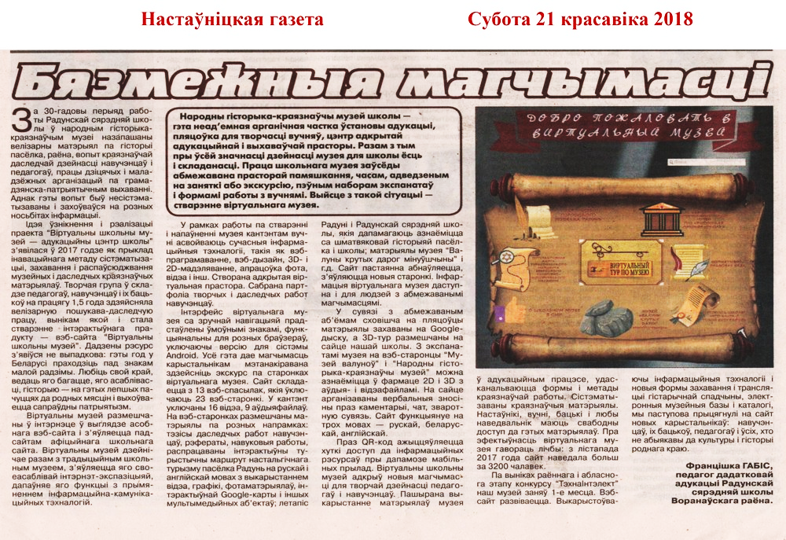

ПРИЛОЖЕНИЕ 7
Программа посещения культурных и исторических объектов
г.п. Радунь

Уважаемый посетитель!
Приглашаем Вас посетить городской поселок Радунь и у вас появится уникальная возможность приоткрыть страничку истории нашего края, без которой не будет полной история страны.

Предлагаемые маршруты
№ | Маршрут | Форма экскурсии | Продолжительность экскурсии
1. | «Радунь - центр еврейского исторического и культурного наследия» | Обзорная по достопримечательно-  стям поселка | 1 час 15 минут
2. | Экскурсия в Народный историко-краеведческий музей | С элементами персонификации и театрализации | 1 час 15 минут
3. | Экскурсия в Музей валунов под открытым небом «Валуны крутых дарог мінуўшчыны» | С элементами театрализации | 30 минут

Общая продолжительность экскурсии: 3 часа.
События, связанные с историческими и культурными местами поселка
Королевский тракт
Вторая мировая война
Радунский холокост
Известные личности, связанные с г.п.Радунь
· Выдающийся раввин и философ Исраель Хафец Хаим
· Писатель Пётр Битель
Расписание экскурсии
· Для взрослых: каждый день в любое время
· Для учащихся: суббота с 10.00 до 13.00
Организационные моменты
· Питание: питание в ходе экскурсии не предусмотрено
· Как лучше одеться: любая удобная Вам одежда по погоде и удобная обувь
· Что взять с собой: фотоаппарат и хорошее настроение
Организаторы экскурсий
Экскурсоводы и члены театра – студии «Вытокі»

©Учреждение образования
«Радунская средняя школа», 2019

Учебно-методическое издание

Ф.Ф. Габис
Т.С.Василяускайте

#ВИРТУАЛЬНЫЙ ШКОЛЬНЫЙ МУЗЕЙ
#МАЛАЯ РОДИНА

Ответственный за выпуск Ф.Ф.Габис, Т.С.Василяускайте
Компьютерный набор Т .С.Василяускайте

Отпечатано на технике государственного учреждения образования«Радунская средняя школа»

231390
Гродненская область
Вороновский район
г.п.Радунь
ул. Ленина 36/А
Контактный телефон: 8(01594)44561
e-mail: radsh2@tut.by

